post 7: connect the dots Svarark
Mulige antal point 80

dette er svaret til junior opgave og er stjernetegnet løven
der skal lægges mest vægt på om de fuldfører opgaven altså måler ud til figuren.

Der er 70 mulige antal point at hente ved udmåling og sat markører det betyder at per udmåling og markør får de 8 point.
Hvis de afleverer svaret løven får de yderligere 8 Point
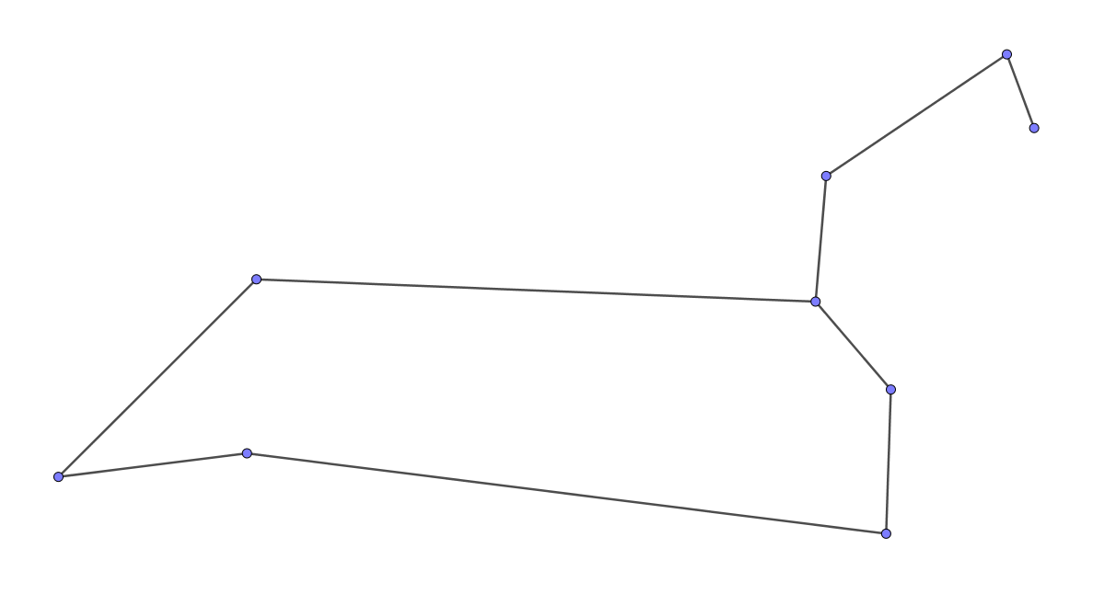

Dette er svaret til Trops opgave og er den franske lilje.
Det der skal fokuseres på er hvor godt opgaven er fuldført altså hvor langt de er nået med resultatet.
For hver udmåling der kan ses skal der gives 4 point.
For svaret på at det er den franske lilje gives 8 point
